Exercice 3

C13 Décoder, Exploiter les données techniques relatives à la réalisation d’une pièce  C21 Etablir un processus d'usinage | S2 Processus de fabrication  S214 Programmation des machines CN / Organisation d'un prog CN  S63 Langage de programmation

Sécurité de 5mm

POINTS | X | Z | R | I |  |  | K | Code G
A | 0 | 67 |  |  |  |  |  | G00
B | 0 | 62 |  |  |  |  |  | G01
C | 10 | 56 | 5 |  |  |  |  | G03
D | 6 | 44 |  |  |  |  |  | G01
E | 12 | 30 |  | 54 |  |  | 42 | G02
F | 12 | 0 |  | 47 |  |  | 15 | G03
G | 12 | -10 |  |  |  |  |  | G01
H | 20 | -10 |  |  |  |  |  | G01
I | 30 | -10 |  |  |  |  |  | G01
O | 200 | 200 |  |  |  |  |  | G00
POINTS  BRUT | X |  |  |  | Z
1 | 30 |  |  |  |  | -10
2 | 30 |  |  |  |  | 67
3 | 0 |  |  |  |  | 67
- Brut Ø 20
- Remplir le tableau de coordonnées.
- Nommer les axes
- Définir le brut.
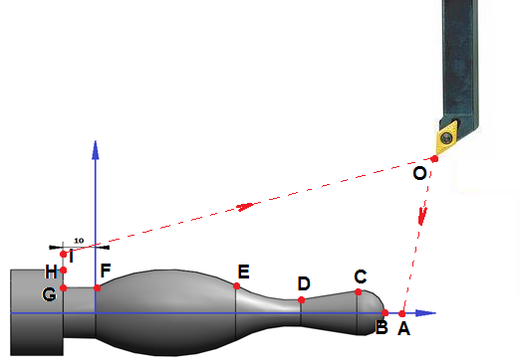
- Faire le programme en utilisant la fonction d’usinage paraxial.

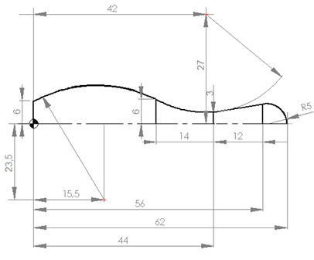

PROGRAMME | COMMENTAIRES
%1011 (QUILLE)
N10 G90 G40 G80 G95 M5 M9
N20 G0 G52 X0
N30 G0 G52 Z0
N40 G54
N50 G79 N140
N60 (Profil extérieur)
N70 G0 X0 Z67 (A)
N80 G01 Z62 (B)
N90 G03 X10 Z56 R5 (C)
N100 G01 X6 Z44 (D)
N110 G02 X12 Z30 I54 K42 (E)
N120 G03 X12 Z0 I47 K15 (F)
N130 G01 X12 Z-10 (G)
N140 X20 Z-10 (H)
N150 X30 Z10 (I)
N160 G92 (Ebauche extérieur)
N170 T1 D1 M6 M8
N180 G92 M3 S5000
N190 G97 S1500
N200 G0 X22 Z70
N210 G96 S200
N220 G64 N150 N70 I0.3 K0.1 P2 F0.05
N230 X30 Z-10 (1)
N240 X30 Z67 (2)
N250 X0 Z67 (3)
N260 G80
N270 G77 G42 N70 N150 F0.2
N280 G77 N10 N40
N290 M30 M9

